МБУК «Центральная библиотечная система г.о Саранск»

Библиотека №1 им. М.Е. Евсевьева

**Мастер класс**

**«Фольклорная шкатулка»**

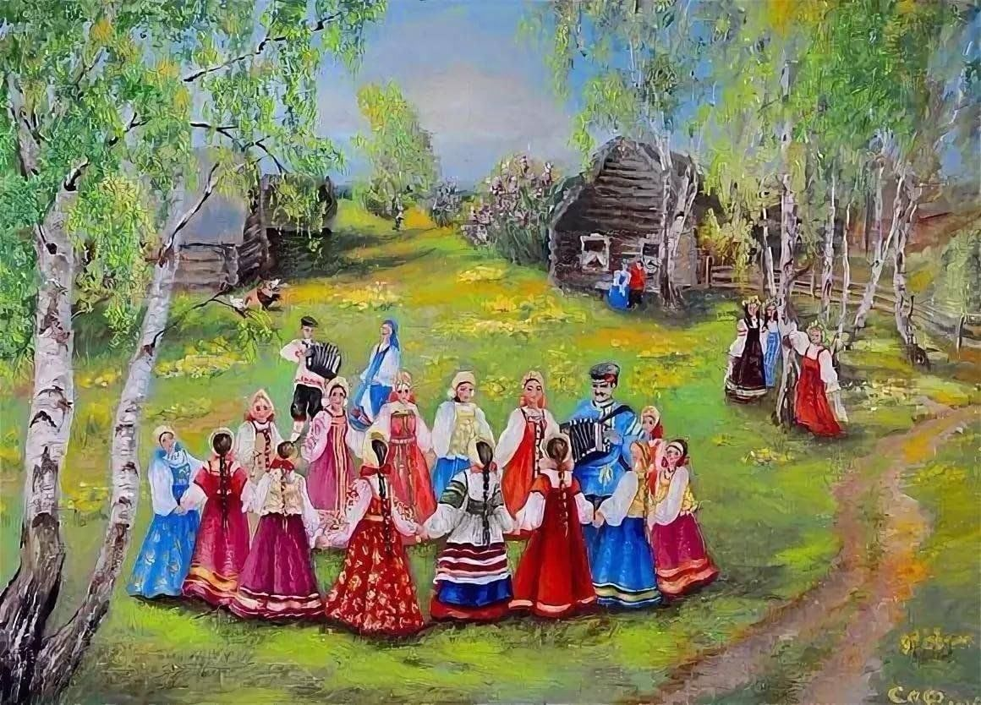

**Подготовила:** воспитатель

МАДОУ «Детский сад №42»

Жаркова С.А

Саранск 2024 г**.**

Цель: приобщать детей к русскому народному творчеству.

План:

I часть - теоретическая;

II часть - практическая.

III часть - заключение

Ход мероприятия:

I

ВРЕМЕНА ТЕПЕРЬ ДРУГИЕ, КАК И ИГРЫ, И ДЕЛА.

ДАЛЕКО УШЛА РОССИЯ ОТ СТРАНЫ, КАКОЙ БЫЛА,

НО ПРЕДАНЬЯ СТАРИНЫ ЗАБЫВАТЬ МЫ НЕ ДОЛЖНЫ.

Русское народное творчество – это животворящий неиссякаемый источник песен, прибауток, сказок, былин, пословиц и поговорок, в которых отражается жизнь народа, его быт, уклад, история

Традиционная культура каждого народа уникальна и необъятна. Тысячелетиями складываются мировоззрение, жизненный уклад, нормы поведения, искусство и ремёсла. Историческое время и повседневная жизнь отметают всё, что противоречит складу национального характера и здравому смыслу. Народная культура донесла до наших дней древние традиции, которые не должны быть утрачены

Дети, их жизнь и творчество – это феномен в культуре каждого народа, так как от того, как мы воспитаем наших детей – таким будет и наше, и их будущее.

В зрелом возрасте, умудрённые жизненным опытом, с теплотой и нежностью вспоминаем мы незатейливую колыбельную, которую напевала нам мама или бабушка, первые сказки, весёлые шутливые приговорки, загадки, считалки, дразнилки, народные игры, которые впитали, общаясь во дворе со сверстниками. А сколько пословиц и поговорок неизвестно откуда всплывает в памяти к месту и случаю! А ведь это всё дошло до нас с тех далёких времён, когда люди в большинстве своём даже не знали грамоты, а имели только житейский опыт, который бережно передавался из поколения в поколение вместе с песнями, сказками и другими произведениями фольклора.  Фольклор – устное народное творчество – сокровищница народной мудрости. Музыкальный фольклор – явление синкретическое. В нем неразрывно связаны музыка, слово и движение. В соединении этих элементов большая сила педагогического воздействия.

Наша с вами задача сохранить то, что осталось, то, что ещё не забыто. Кстати, нужно сказать, что дети с большим интересом относятся к традиционной культуре своего народа, способны оценить и освоить его основы – а это определяет их физическое и духовное здоровье. Чем раньше ребенок воспримет гамму разнообразных впечатлений, чувственного опыта, особенно в таком виде деятельности, как движение под музыку, театрализация, тем более гармоничным, естественным и успешным будет дальнейшее развитие ребенка и, возможно меньше будет проблем у наших детей с развитием речи, внимания, памяти, мышления, формирования красивой осанки.

У нас в детском саду постоянно ведётся работа по ознакомлению воспитанников с русским фольклором. Дети поют народные песни, водят хороводы, исполняют народные пляски и танцы. Ведет свою работу и фольклорная студия «Жар Птица».

Предлагаю вашему вниманию фольклорный материал, который вы можете использовать на занятиях и в повседневной жизни для развития творческих способностей у детей.

II

Итак, сегодня у нас конная прогулка! Но наши скакуны голодны, и неухожены! А эти животные очень почитаемы на Руси не только силой и выносливостью, но и сообразительностью.

Мы возьмем их смекалкой!

Сказки, загадки, поговорки, былины, песни, частушки, сказы, легенды, пословицы передавались народом из уст в уста от поколения к поколению. Пословица не простое изречение. Она выражает мнение народа. В ней заключена народная оценка жизни, наблюдение народного ума. А.С.Пушкин говорил о них: «А что за роскошь, что за смысл, какой толк в каждой поговорке нашей! Что за золото!»

Первое задание Пословицы: Вспоминаем пословицы!

- Кончил дело – гуляй смело

- Любишь кататься, люби и саночки возить

(Дело мастера боится. Делу время, потехе час. За двумя зайцами погонишься, ни одного не поймаешь)

- Воспитатели продолжают говорить поговорки

Остроумны и разнообразны народные загадки: о природе, о доме, о людях, о животных, о предметах, которые окружают человека, одним словом, обо всем, что мы видим, слышим, знаем.

Второе задание Загадки:

На голове у толстяка

Блестящая корона,

Но только не имеет он

Ни царства и ни трона.

Это платье на Руси

 Женщины носили,

И еще его всегда

Безрукавным шили.

Три струны, а звук какой

С переливами, живой.

Узнаю его в момент –

Это русский инструмент.

Третье задание Скороговорки

От топота копыт пыль по полю летит.

Каких лошадок мы выбираем?

Фонопедическое упражнение «Лошадки»

Все молодцы! Можем отправляться на конную прогулку.

- Реквизит: 3 лошадки, ленты, бубенцы. Звучит музыка «Ах вы сени, мои сени», Лошадки скачут круг, музыка замедляется, лошадки устали, привал.

Привал. «Скатерть самобранка» - музыкальные инструменты шумовые. Пища для размышления.

Определяем, что за инструменты. На магнитной доске карточки с более поздними народными инструментами. Берем шумовые инструменты.

Игра «Мы вместе» с музыкальными инструментами под русскую народную музыку. Все стоят в кругу в руках инструменты, поют: "Собрались мы вместе играть и плясать, песенка нам не даёт унывать" 1 половина участников поют и играют на инструментах: "Хэй, хэй, играй веселей", 2 половина участников игры поют и играют на инструментах: "Хэй,хэй, танцуй веселей". Затем кладут инструменты на пол, выполняют движения: 3 хлопка вправо, 3 хлопка влево, 2хлопка по ногам, 3 притопа - повторяют эти движения два раза. Затем двигаются под музыку боковым галопом по кругу и с окончанием музыки берут тот инструмент, возле которого остановились.

Русская народная игра «Малечина – калечина»

Поставив палочку на палец, ладонь, ногу, нужно держать ее в равновесии, пока произносят слова: "Малечина-калечина" сколько часов до вечера? Раз, два ...десять.

Русская народная игра «Уголки»

Это старинная игра, имеющая много названий и вариантов, но основное содержание в ней - быстрая смена мест. Игра может проводиться в любых условиях: и в помещении, и на воздухе, где можно делать небольшие перебежки. Играют в нее дети, начиная с дошкольного возраста и кончая подростками. Для игры не требуется инвентаря. Проводится она самостоятельно, без судей и руководителей. Если играют в помещении, то участвует 5 человек, при игре на воздухе - до 10 человек.  
Описание. Играющие становятся по углам комнаты, водящий - в середине. Если играющих больше 5 человек, то для них чертятся кружки - «домики» («норы»). Все находящиеся по углам - «мышки». Одна из них - водящая «мышка» - находится в середине комнаты. Она подходит к какой-нибудь из стоящих в углу (к «норке») и говорит: «Мышка, мышка, продай свой уголок!» Та отказывается. Тогда водящая идет к другой «мышке». В это время «мышка», отказавшаяся продать «уголок», вызывает кого-нибудь из играющих и меняется с ним местом. Находящийся в середине стремится занять место кого-нибудь из перебегающих. Если ему удастся это, то оставшийся без места идет в середину и игра продолжается; если не удастся, то он подходит к другой «мышке» с просьбой продать «уголок». Если водящий скажет: «Кошка идет!» - тогда все должны поменяться местами, а водящий стремится занять чей-либо «уголок» («норку»).   
Правила. «Уголок-норку» занимает тот, кто первым попал туда. Если на слова «кошка идет» кто-нибудь не поменяет место, то он становится водящим.

Наигрались, уморились, а наши кони то далече удалились. «Из-за лесу с крутых гор едет дедушка Егор. Сам на кобылке, жена на коровке, дети на телятках, внуки на щенятках. Съехали с гор, развели костер, кушают кашку, слушают сказку»  
А сказку то нам показывать. Все превращаются в бродячих актеров.

Игра импровизация. «Сказ о Камне и Ручейках».

III

Дети очень любят сказки, потому, что через сказки ребенок получает знание о мире, о взаимоотношениях людей, о проблемах и препятствиях, возникающих у человека в жизни.

Театрализованная игра является эффективным средством социализации дошкольника в процессе осмысления им нравственного подтекста фольклорного произведения и участия в игре, которая имеет коллективный характер, что и создает благоприятные условия для развития чувства партнерства и освоения способов позитивного взаимодействия. В театрализованной игре осуществляется эмоциональное развитие: дети знакомятся с чувствами, настроениями героев, осваивают способы их внешнего выражения, осознают причины того или иного настроя. Велико значение театрализованной игры и для речевого развития. Наконец, театрализованная игра является средством самовыражения и самореализации ребенка.

«Все начинается с детства». Нам всем хорошо известны эти слова В. Сухомлинского.

Фольклор — именно та, доступная всем, вариативная, импровизационная форма выражения своего мировоззрения, сочетающая в себе коллективное и индивидуальное начало.

Цель моей работы - научить ребенка осознанно относиться к своим чувствам, к своему внутреннему миру, иначе говоря, способствовать становлению его самосознания, развивать умение управлять своими чувствами средствами народного творчества.   Нравственное здоровье и нравственное совершенствование, заложенные в детском возрасте, являются предпосылками того, что в дальнейшем ребенок станет справедливым, добрым, отзывчивым, умеющим преодолевать трудности и способны постоять за себя и своих близких, то есть социально значимым человеком.

У каждого ребенка в глубине души спрятаны колокольчики. Надо только отыскать их, затронуть, чтобы они звенели добрым и веселым звоном. Сухомлинский В. А.

Уважаемые коллеги!  Всегда помните о своих корнях и дайте  возможность   детям прикоснуться к великой культуре русского  народа!

Желаю творческих и педагогических успехов!

В память о встрече вручается оберег.

Конь – олицетворение добрых покровителей живого мира, символ труда. Не удивительно, что культ лошади (коня) обобщается в славяно-русском фольклоре всевозможными оберегами.